第十七届中国大学生计算机设计大赛三等奖证明材料

第十五届中国大学生服务外包创新创业大赛东部地区三等奖证明材料
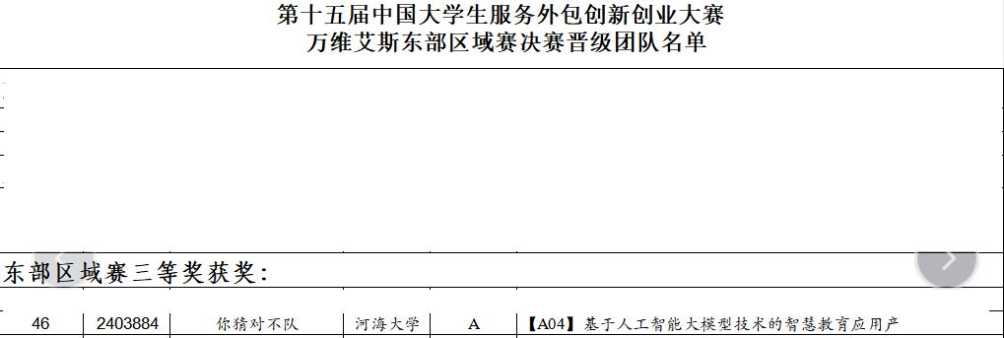

（以上均为24年四月的比赛，官方获奖证书暂未发布）

